Тема урока: Оживленные места в Лондоне.
Страница учебника: 111.
Ссылка на презентацию: https://infourok.ru/material.html?mid=94395
- Прочитай вопросы и ответь на них:
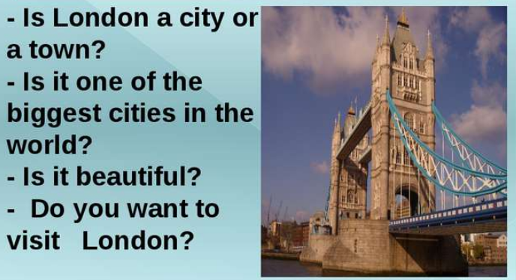
- Посмотри на картинку на странице 111, прочитай текст Leicester Square. Переведи на русский язык. Проверь себя: Лестер-сквер находится в западной части Лондона. Сквер знаменит своими кинотеатрами. В нем расположены шесть кинотеатров и более 50 театров неподалеку. Один из кинотеатров, Одеон, имеет 1700 мест. Ты можешь увидеть премьеры новых фильмов в Лестер-сквер.
В центре сквера есть маленький парк со статуей Уильяма Шекспира. В сквере также есть много ресторанов, кафе и ночных клубов. Они особенно заняты вечерами в пятницы и субботы. Сквер стоит посещения, неважно, из Лондона ты или турист.
- Вставь в предложения пропущенные слова. Проверь себя (1-В, 2-А, 3-С, 4-А, 5-С)
- Изучи грамматический материал:
Модальный глагол must (должен).
must выражает обязанность и необходимость: You must be careful in the street. Ты должен быть осторожным на улице.
mustn`t выражает запрет: You mustn`t speak loudly in here. Здесь нельзя разговаривать громко.
- Выполни письменно упражнение 4 b, поставив вместо точек глагол must (если стоит галочка) или mustn`t (если стоит крестик). Переведи предложения на русский язык.
- Сфотографируй свои ответы и пришли мне удобным для тебя способом.

